大连海事大学

数字系统课程设计报告

**题目：（四号，宋体，加粗）多功能数字钟**

**专业班级：通信工程3班**

**姓名：魏麟**

**学号：2220214318**

**指导老师：严飞**

**时间：2023/7/15**

1. **概述**

要求的设计任务：

一、基本功能：设计一个数字钟，能显示时、分、秒，并可手动调整时和分。 90

二、扩展功能：

1. 整点有 3~5 秒的提示；

2. 闹钟功能，提示时长不少于 1 分钟；

3. 秒表功能，精确度至少 0.1 秒；

4. 计时功能，可置初值，倒计时；

5. 如果要显示的数码位数超过开发板提供的数码管个数时，使数码管复用显示；

6. 优化电路（如按钮或开关少，操作简单；电路最简，结构清晰）；

7. 其它符合实际需求的功能。

自己实现的设计任务：

一、基本功能：设计一个数字钟，能显示时、分、秒，并可手动调整时和分。 90

二、扩展功能：

1. 整点有 3~5 秒的提示；

3. 秒表功能，精确度至少 0.1 秒；

5. 如果要显示的数码位数超过开发板提供的数码管个数时，使数码管复用显示；

亮点：仅用几个逻辑门就实现了整点报时功能，极大简化了原理图电路。

所用软件：QuartusⅡ13.1

硬件：DE2-115开发板

1. **实现原理**
2. 基本功能：用一个十进制计数器和一个六进制计数器为时钟的“秒”计数，再用一个十进制计数器和一个六进制计数器为时钟的“分”计数，最后自行封装一个24进制计数器为时钟的“时”计时。所有低位计数器的counter端通过与门与高位计数器的使能端相连，所有计数器的clk端接入1Hz信号，这样就能实现显示时、分、秒的功能，并且正常进位。再往为“分”的低位和“时”计数的计数器的使能端前接入BUSMUX总线，使其能额外接入一个连续的输入信号，这样就能实现手动调整时和分的功能。
3. 整点报时功能：在整点时，计数器分和秒均刚好为0000 0000 0000 0000，如果将其每一位通过或非门接在一起，可以在整点时产生一秒的信号，但是如果把除了秒的最低两位以外的全部用或非门接在一起，就能在秒钟为0，1，2，3时产生信号。将这个信号接入一个LED灯，就可以实现整点有 3~5 秒的提示。
4. 秒表功能：再放置四个计数器，其中两个十进制计数器为秒的个位及其十分位计数，一个六进制计数器为秒的十位计数。剩下的一个十进制计数器为分计数。所有计数器像基本功能中一样进行counter端和使能端的相连，clk端接入10Hz信号，这样就能实现精确到0.1秒的秒表功能。
5. 自行封装7424计数器得到数码管显示模块，基础功能的秒、分和秒表功能需要共用四个数码管，通过在数码管显示模块前先接入BUSMUX总线可以筛选接入的功能，实现数码管复用。
6. **实现方法**
   1. **本设计实现方案分析**

网上常见的设计方案有使用Verilog HDL进行设计，通过为模块编程实现功能以及基于FPGA，从底层芯片逻辑角度手动操作的设计方案。

我选择了后一种方案，因为这种方案的原理和理论更接近我们所学习的数逻课程，手动放置各种芯片及电路也更利于我们对元件功能和理论知识的理解。

* 1. **本设计实现框图**

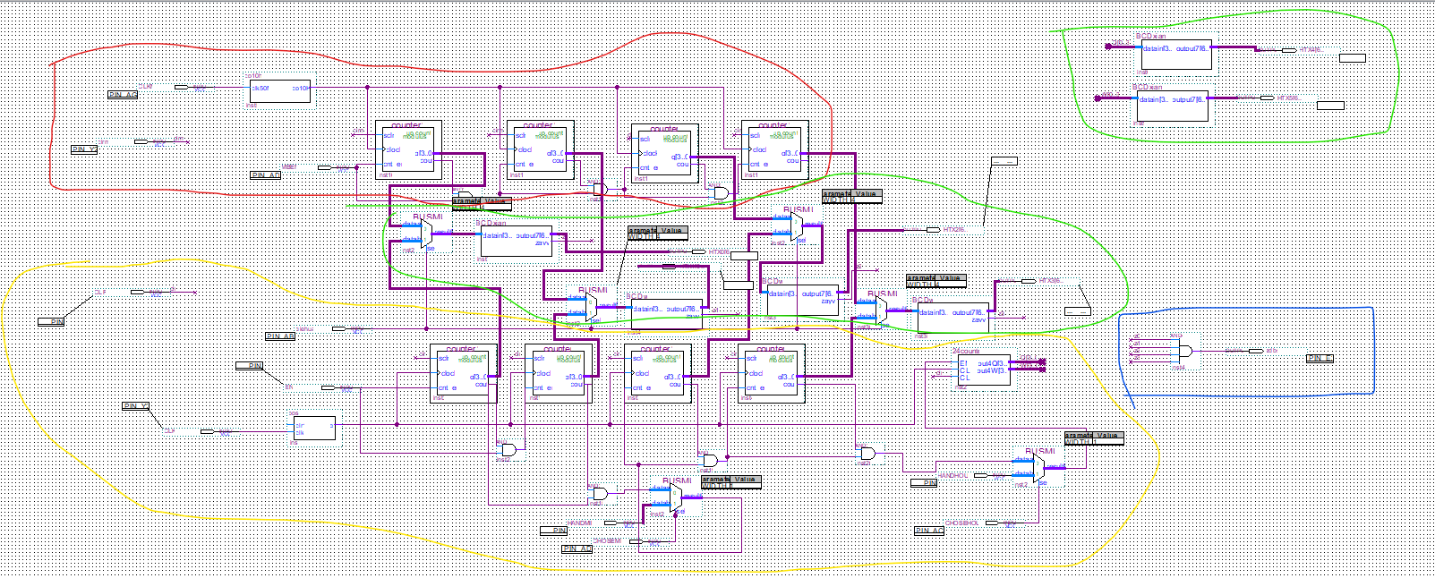

秒表功能

BUSNUX

数码管显示

整点报时功能

时钟基础功能

根据想要实现的功能，将整个系统划分为**若干功能模块**，标注模块间的**数据传递关系**。

1. **实现过程**
   1. **各模块具体实现**

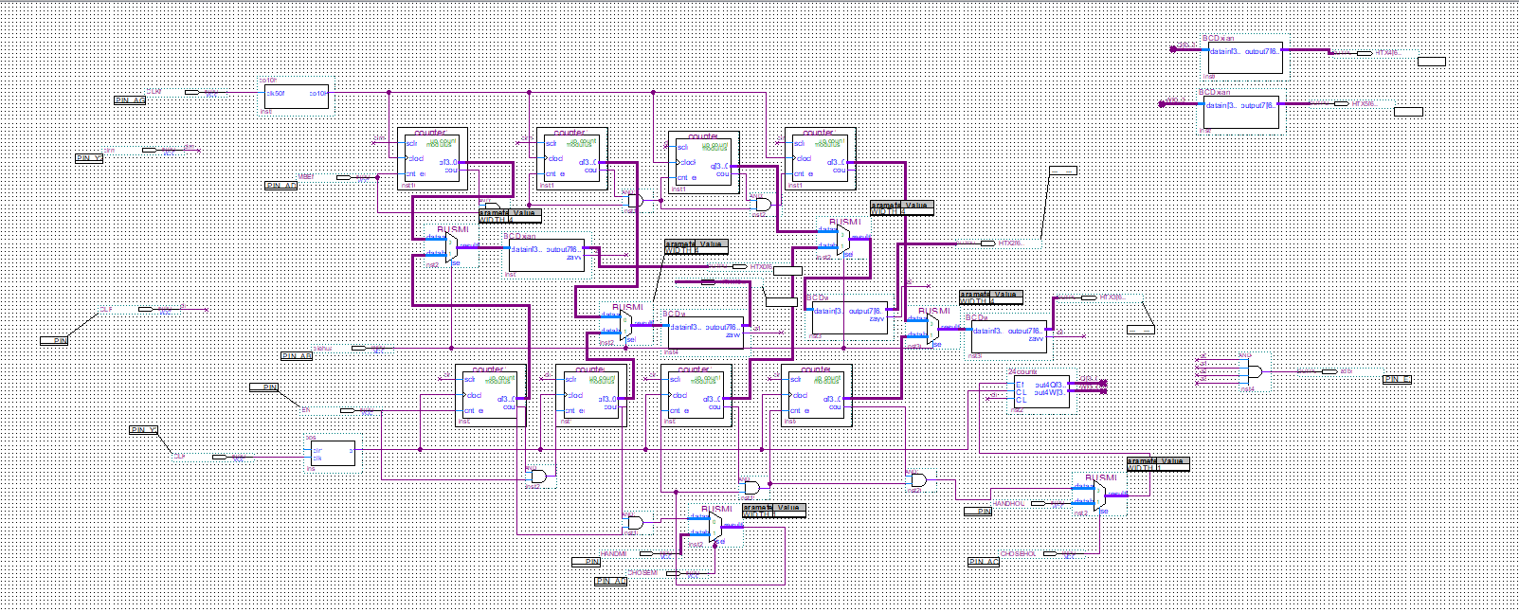

Figure 1



Figure 2

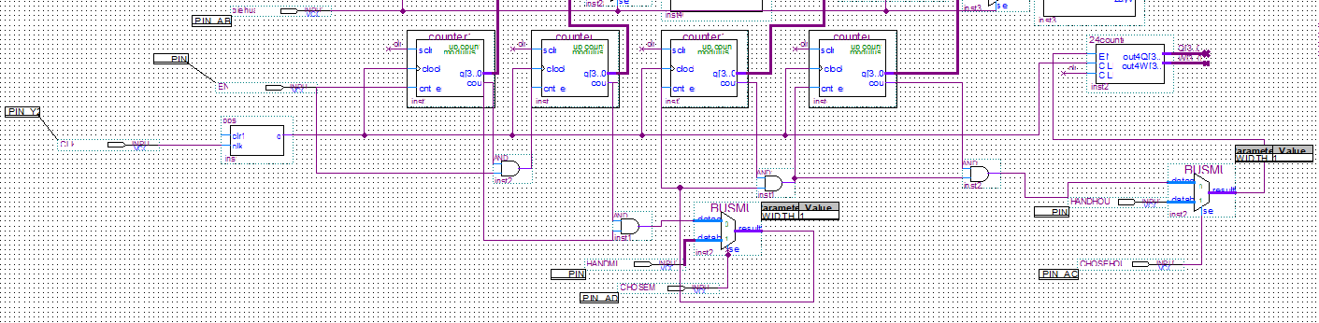

Figure 3

上图（Figure3）为实现基础功能的部分，共有五个计数模块，从左到右分别是模10、模6、模10、模6、模24，接1Hz信号，下方的两个BUSMUX用于手动调时和分，与门参与计数器之间的进位。更具体功能参考实现原理。

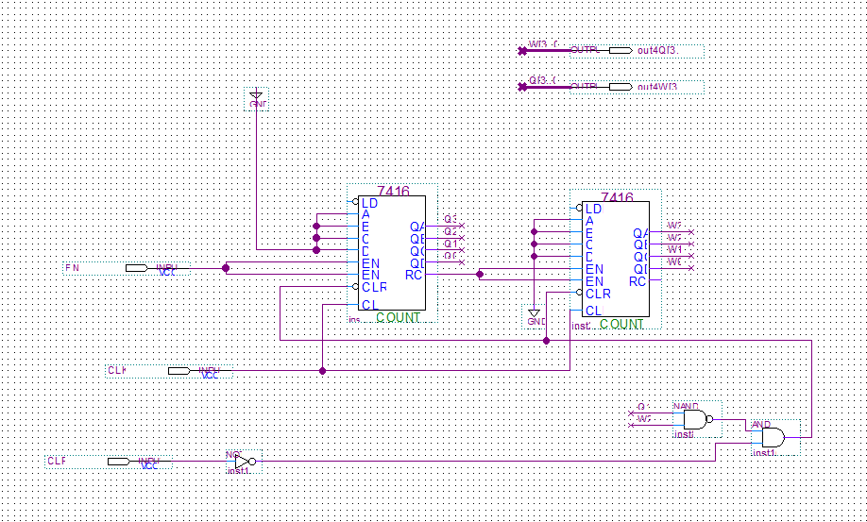

Figure 4

上图（Figure4）是手动搭建的模24计数器模块的结构。

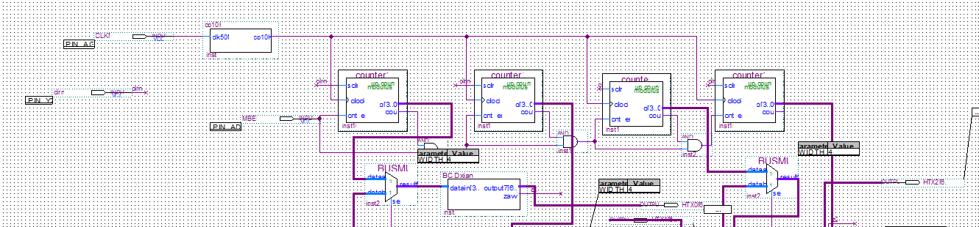

Figure 5

上图（Figure5）是秒表功能部分，从左到右四个计数器，分别是模10、模10、模6、模10，接10Hz信号，与门用于计数器间进位。更具体功能参考实现原理。

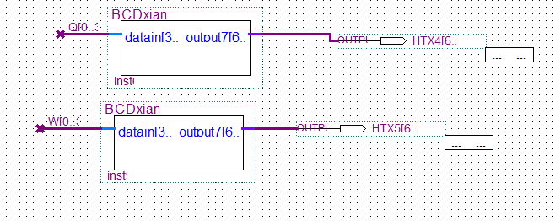

Figure 6

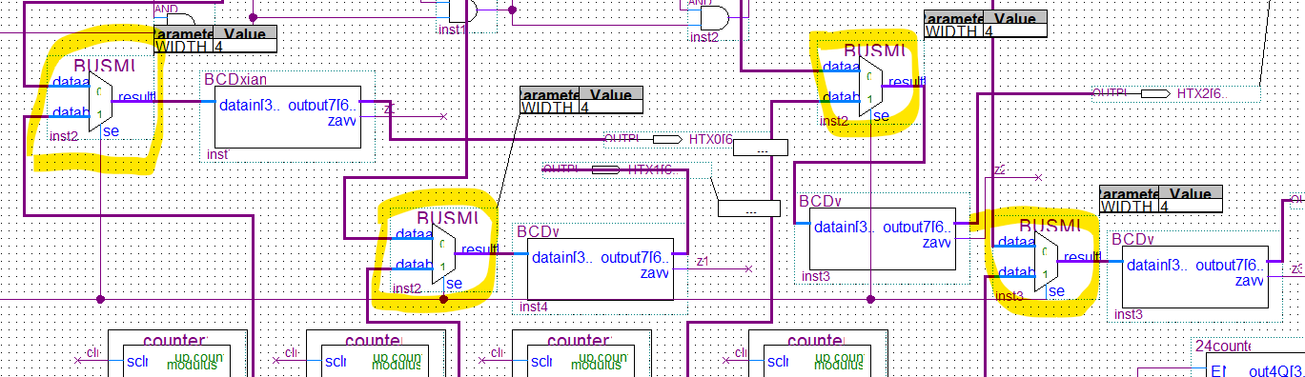

Figure 7

上图（Figure6,7）是实验中的六个数码管显示模块，中间的四个模块前连接了四个BUSMUX总线，用于时钟显示功能和秒表功能的切换。当s端输入为0，系统是秒表功能，当输入为1，系统是时钟功能。

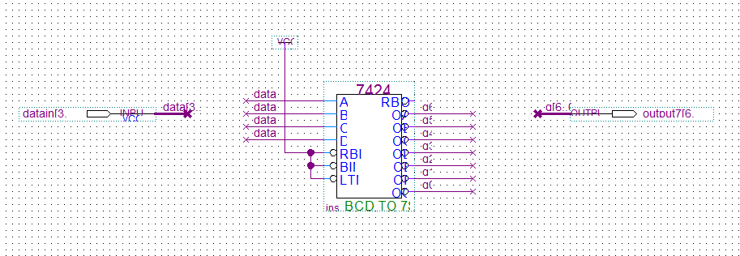

Figure 8

上图（Figure8）为基本功能时的两个数码管显示模块的原理图。

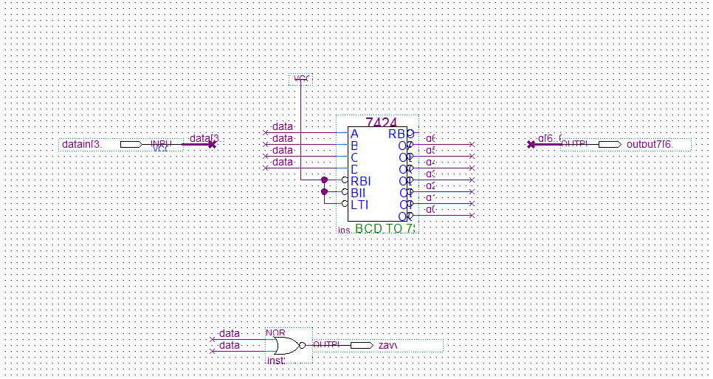

Figure 9

上图（Figure9）为基础功能秒的数码管显示模块的原理图，其中最低的两位没有接入或非门，具体功能见实现原理。

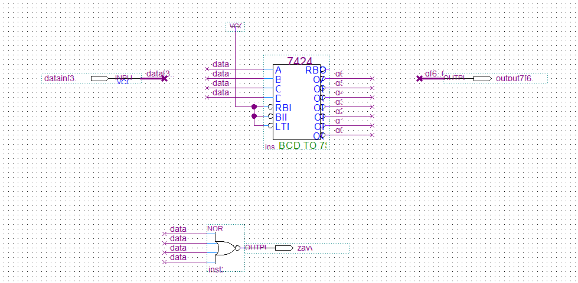

Figure 10

上图（Figure10）为剩下的三个数码管显示模块的内部原理图，data3~data0都接入或非门，具体功能见实现原理。

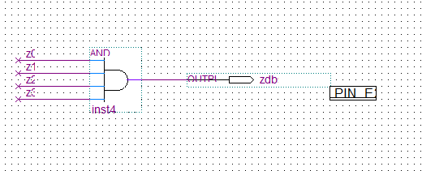

Figure 11

上图（Figure11）为整点报时装置，可见四个数码管显示模块的输出端z0~z3被接入一个与门，当z0~z3全部输出为1时，zdbs端输出才为1，此处接入一个LED灯。具体功能见实现原理。

每个模块实现的功能、选择的元器件、工作原理、电路图、工作过程等。可以参考基础实验的实验原理部分。

* 1. **关键模块仿真波形**

本实验没有模块需要编辑波形。

1. **实现结果**

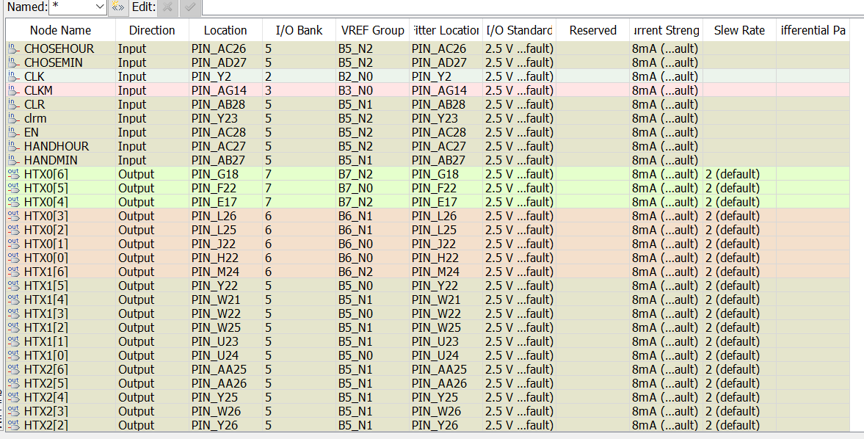

Figure 12引脚分配

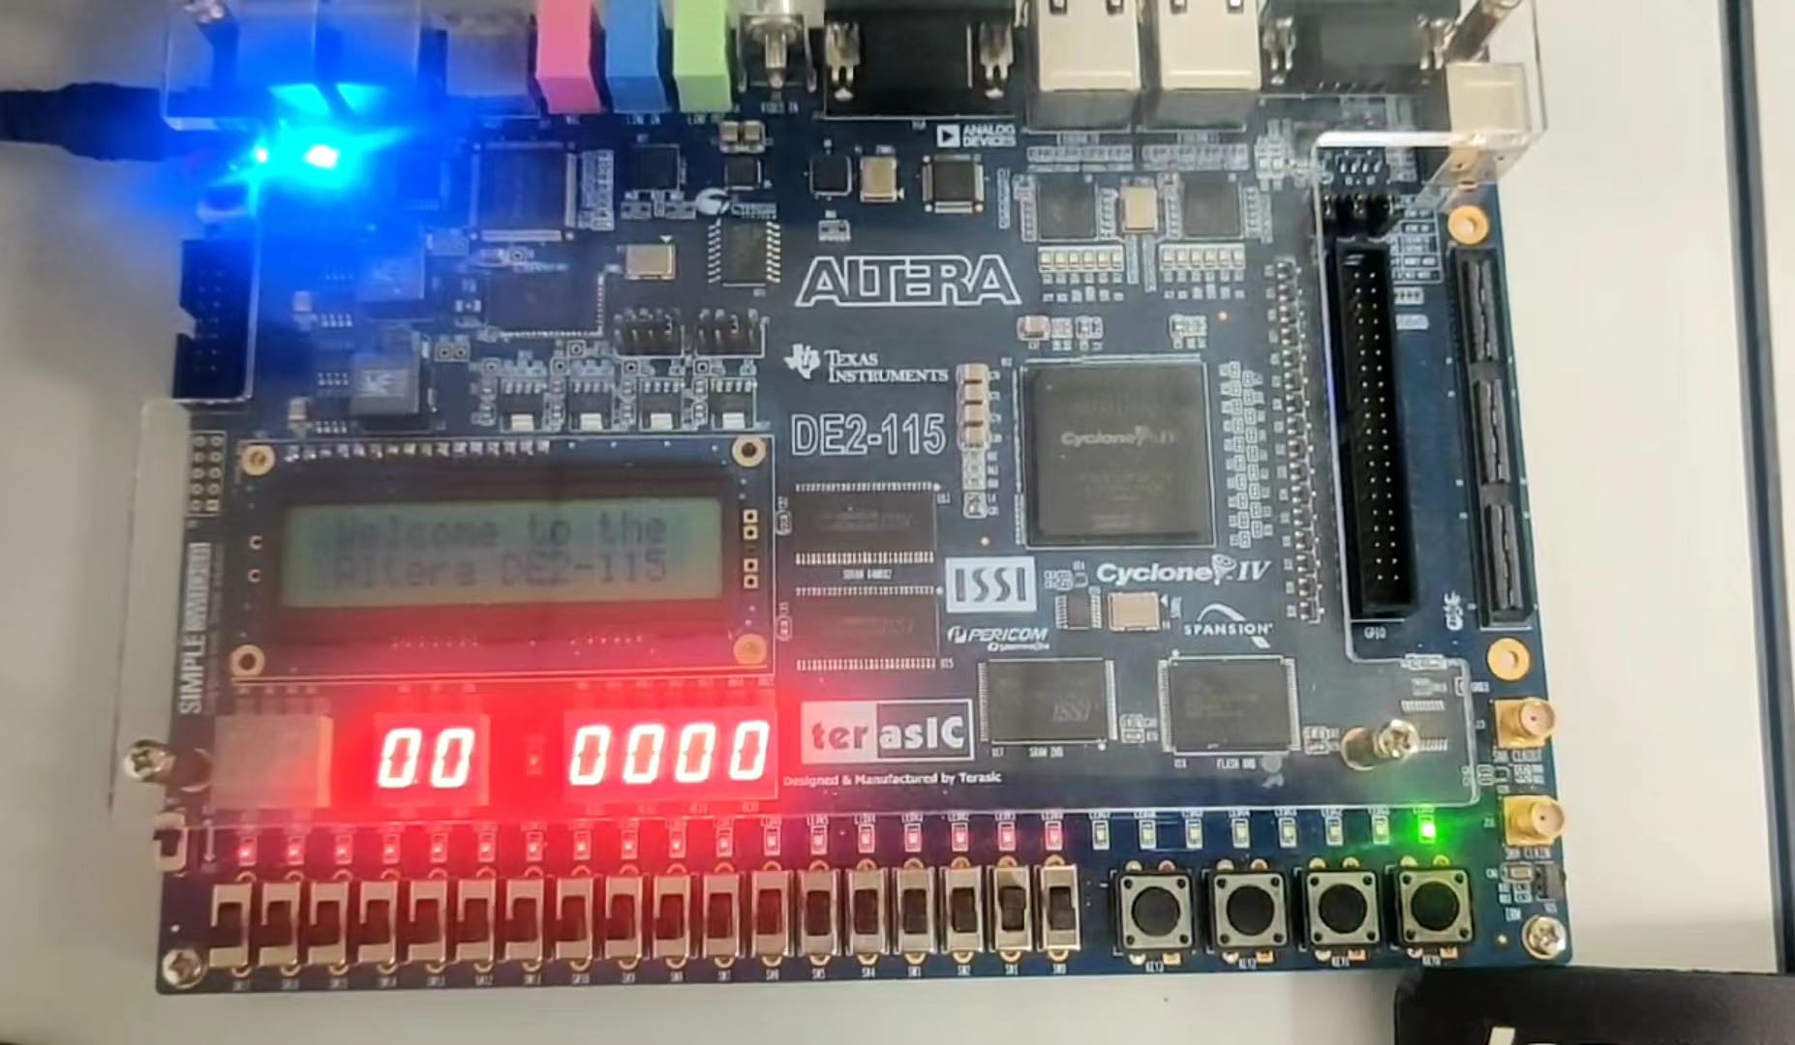

Figure 13

上图（Figure 13）为滑动开关均为0时数码管和LED灯的状态。

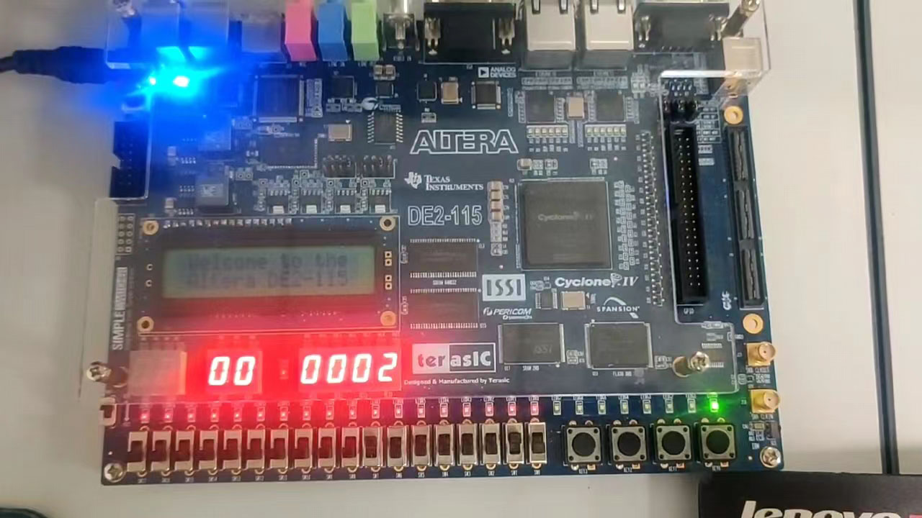

Figure 14

如上图（Figure14）所示，打开滑动开关sw7后开启时钟模式，再打开sw1开始计时。

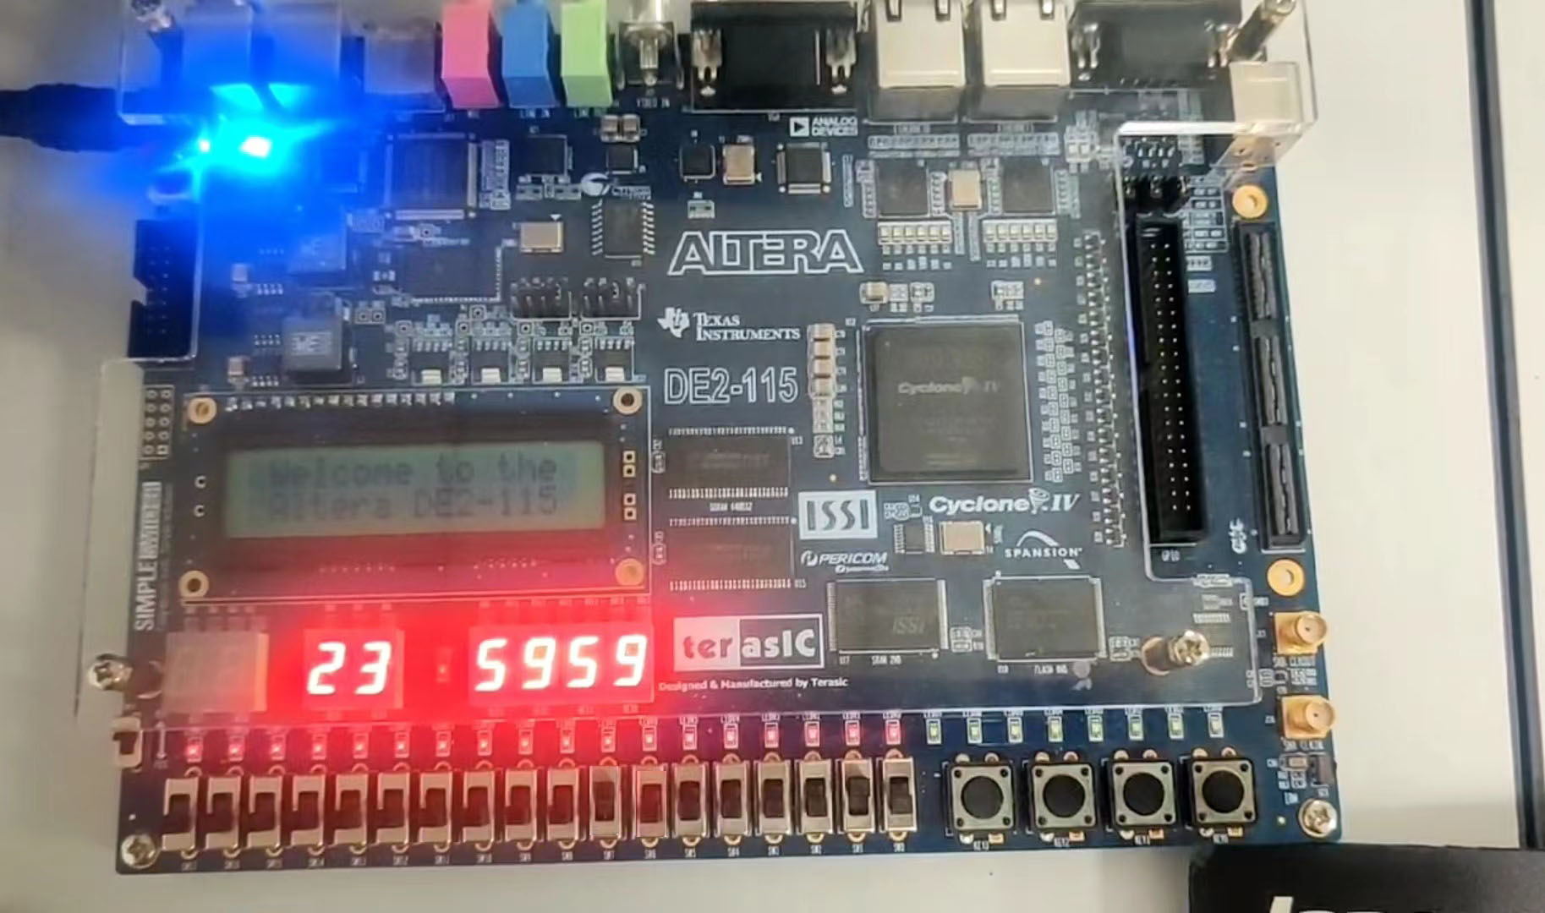

Figure 15

同时打开开关sw5和sw2，调小时到23时，同时打开开关sw3和sw4调分钟到59分（Figure15）。

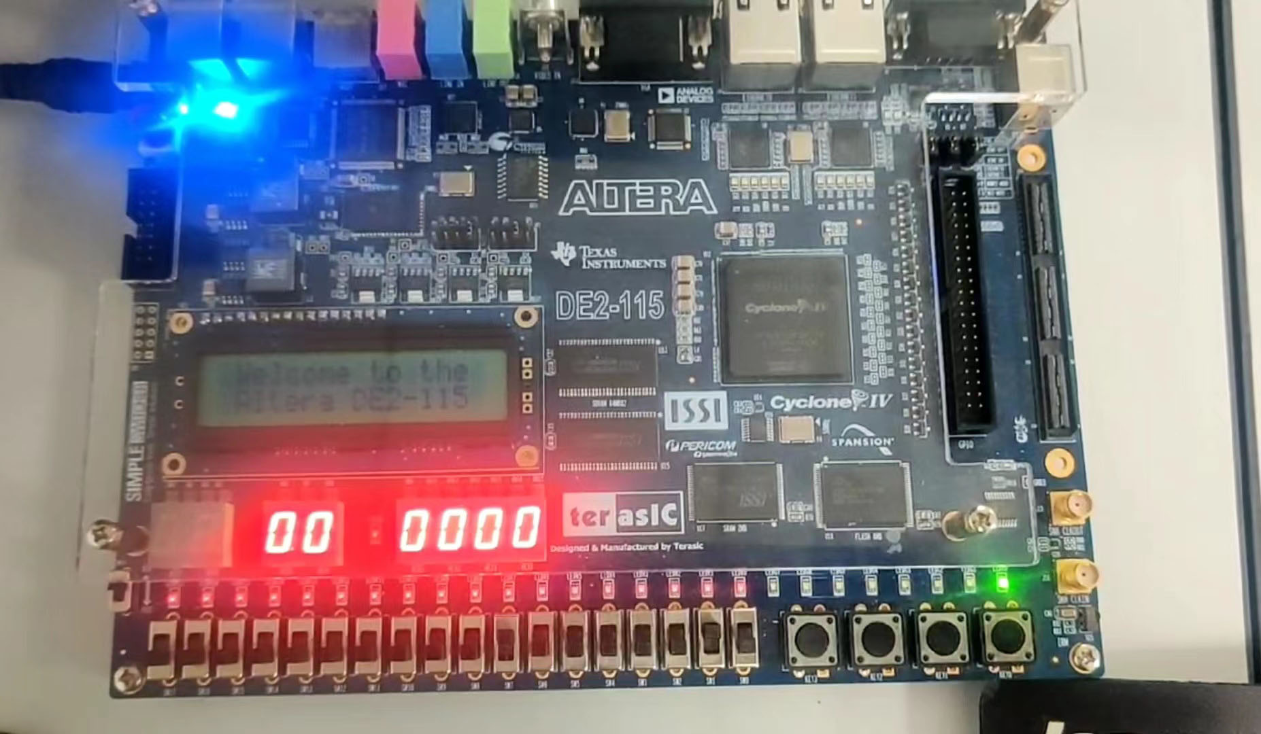

Figure 16

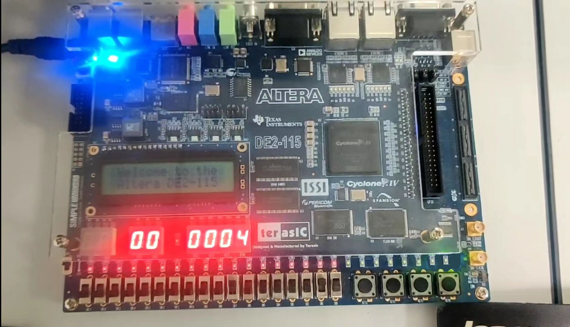

Figure 17

如图Figure16/17所示，整点报时功能使得LED0灯亮达4秒。

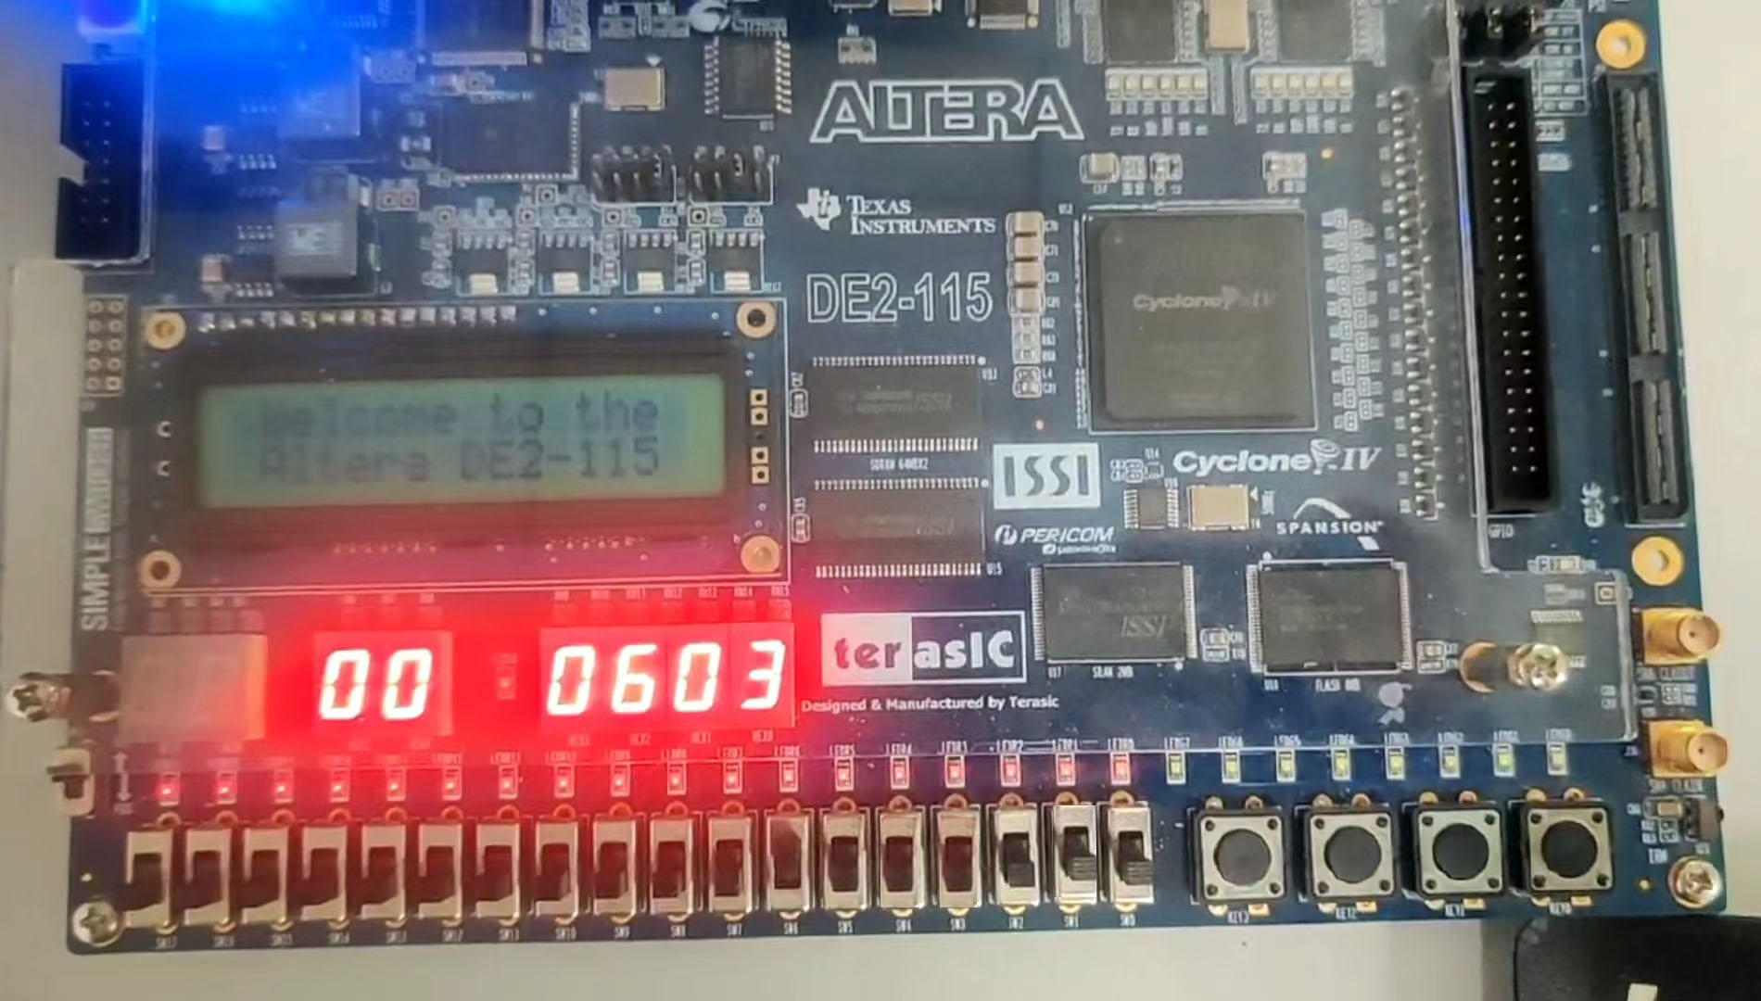

Figure 18

拨sw0使时钟功能清零，拨动sw7到0进行秒表功能，打开开关sw6开始秒表计时，右边的四个数码管显示秒表计数，最左边一位是分，最右边的一位是0.1秒（图Figure18）。拨动sw17使秒表清零。

1. **结论**

本次实验实现了基本功能和秒表功能、整点报时功能，并实现了数码管的复用。在设计的过程中出现了以下问题：

1. 电路中模块的摆放缺乏简洁与美观性，在分析其功能时可能找错模块或破坏电路。
2. 不了解QuartusⅡ软件封装模块的特性，导致实验时好几次使用了错误的模块或破坏了原本的模块，导致运行时报错。
3. 当前电路功能的实现过于老套繁琐，以至于很难在现基础上增加新的功能模块。

感受：本次实验让我复习了数逻课程的重要内容，再次熟悉了QuartusⅡ软件的使用以及开发板的使用。虽然这只是一次学期末的课程设计，但通过这次课程设计我们了解了课程设计的一般步骤、方法和设计中应注意的一些问题。我觉得这次设计是很有重要意义的，它锻炼了同学们对待问题时的态度和处理事情的能力，了解了各个芯片能够完成什么样的功能，使用芯片时应该注意那些要点，同一个电路可以用那些芯片实现，各个芯片实现同一个功能的区别。

**·参考文献**

[1］绳广基编著．数字逻辑电路设计与实验．上海：上海交通大学出版社，1988.

[2］阎石主编．数字电子技术基础．第五版．北京：高等教育出版社，2006.3.

[3]《中国集成电路大全》编写委员会编．中国集成电路大全TTL集成电路．北京：国防工业出版社，1985.

[4］梁宗善主编．电子技术基础课程设计．武汉：华中科技大学出版社，2009.

[5］朱定华主编．电子电路测试与实验．北京：清华大学出版社，2004.

[数电实验 数字电子钟设计 基于quartus 实现计时校时闹钟秒表稍复杂音频 分享电路图设计以及工程文件_数电课设数字钟设计(基于quartus)_superlistboy的博客-CSDN博客](https://blog.csdn.net/qq_51222650/article/details/122182216)

[实验四 基于FPGA的数字电子钟设计(1) 基本功能的实现 quartus电路图演示_基于fpga的电子时钟设计_superlistboy的博客-CSDN博客](https://blog.csdn.net/qq_51222650/article/details/121942494)

[数电课设数字钟设计（基于quartus）_数字钟quartus_photon_123的博客-CSDN博客](https://blog.csdn.net/photon_123/article/details/129903189)

[自动报时数字钟_整点报时电路_折剑戏梨花的博客-CSDN博客](https://blog.csdn.net/qq_70237868/article/details/125096279)